О подготовке проекта планировки и проекта межевания территорий

В соответствии со статьями 45, 46 Градостроительного кодекса Российской Федерации, статьей 14 Федерального закона от 6 октября 2003 года № 131-ФЗ «Об общих принципах организации местного самоуправления в Российской Федерации», Устава города Нижнекамск, в целях реализации вопросов местного значения, Исполнительный комитет Нижнекамского муниципального района постановляет:
1. Приступить к подготовке проекта планировки и проекта межевания территорий, указанных в приложении к настоящему постановлению.
2. Отделу по связям с общественностью и работе СМИ Совета Нижнекамского муниципального района Республики Татарстан обеспечить размещение настоящего постановления на официальном сайте Нижнекамского муниципального района и печатных изданиях средств массовой информации.
3. Контроль за исполнением настоящего постановления возложить на заместителя Руководителя Исполнительного комитета Нижнекамского муниципального района Республики Татарстан Игтисамова Р.С.

Руководитель Р.Ф. Булатов

Приложение
к постановлению Исполнительного комитета Нижнекамского мунципального района Республики Татарстан
от 29 декабря 2023 года № 1306

Объект № 1
Адрес объекта: РТ, г. Нижнекамск, ул. Мурадьяна, д. 4 Б;
Наименование объекта: остановочный комплекс с магазином
Кадастровый номер земельного участка: 16:53:040301:81
Кадастровый номер объекта: 16:53:030102:310.
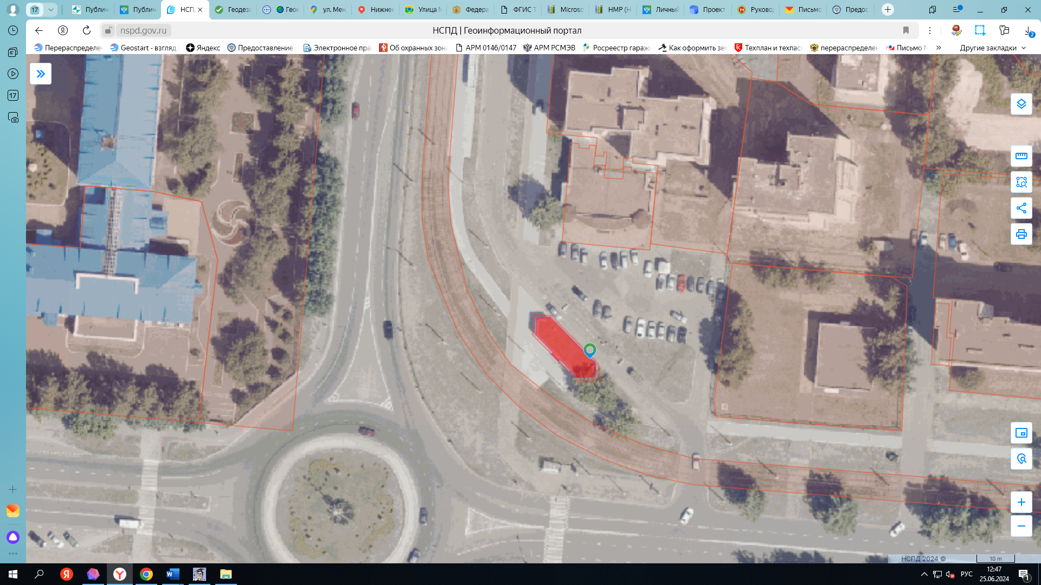
Мурадьяна 4Б
Объект № 2
Адрес объекта: РТ, г. Нижнекамск, пр. Шинников, д. 43 Б;
Наименование объекта: магазин РусАлка
Кадастровый номер земельного участка: 16:53:040302:40

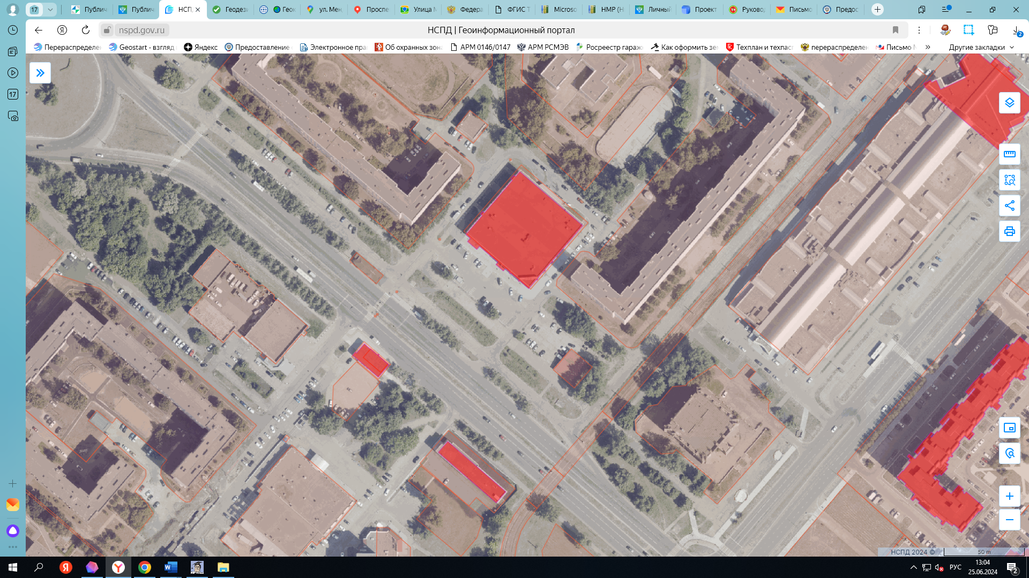
Шинников 43Б
Объект № 3
Адрес объекта: РТ, г. Нижнекамск, пр. Мира, д. 8 А;
Наименование объекта: магазин
Кадастровый номер земельного участка: 16:53:040103:99
Кадастровый номер объекта: 16:53:040103:167
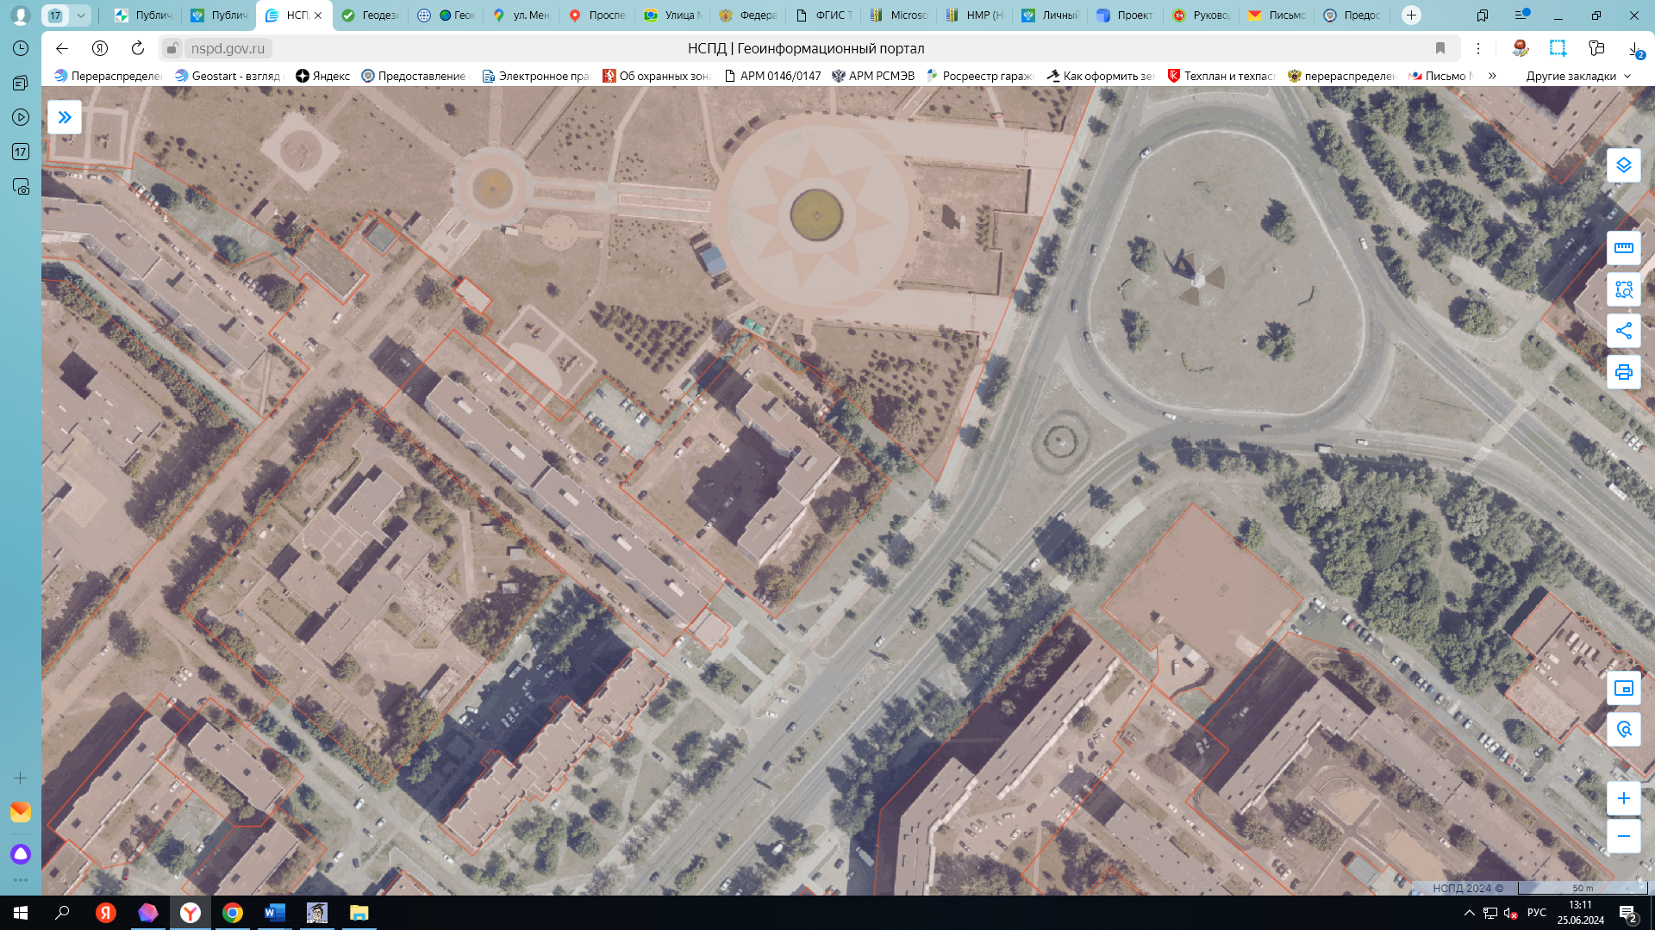
Мира 8 А
Объект № 4
Адрес объекта: РТ, г. Нижнекамск, пр. Мира, д. 30 А;
Наименование объекта: торговый павильон
Кадастровый номер земельного участка: 16:53:040103:75
Кадастровый номер объекта: 16:53:030102:429.
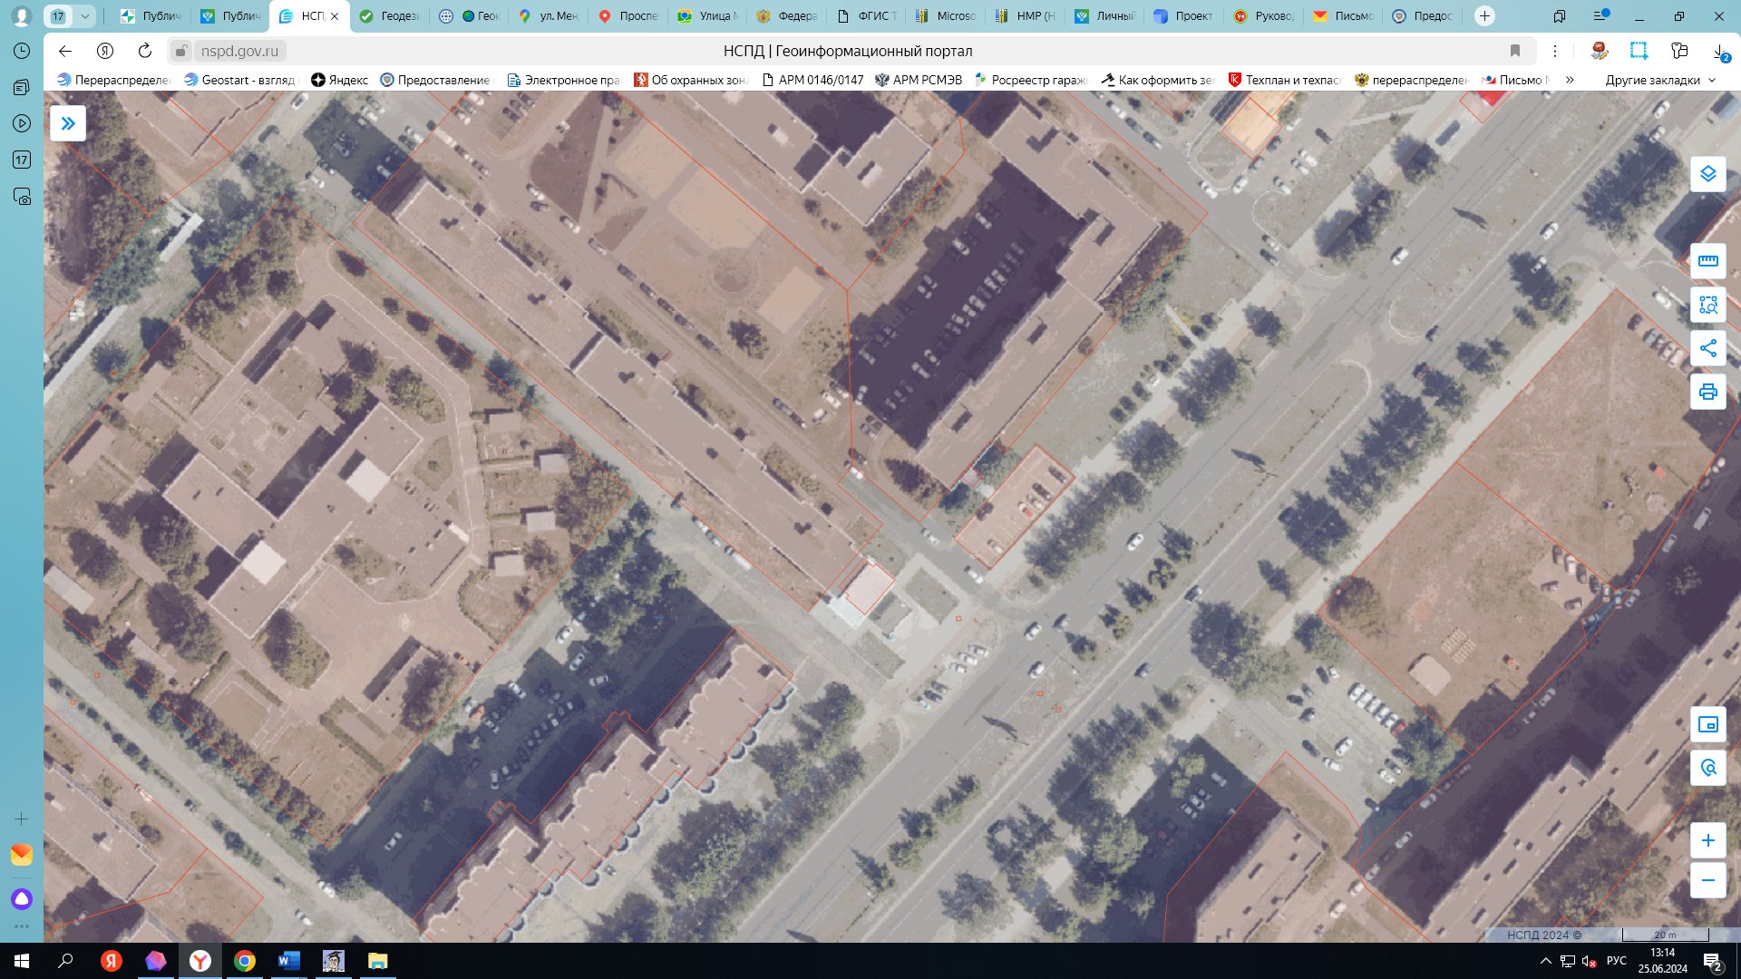
Мира 30 А

